Squash

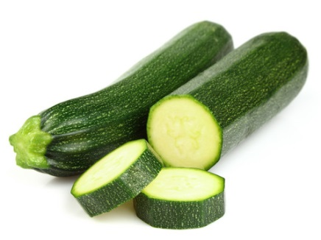
Sådybde: 7 cm
Frøafstand: 10 cm
HAVE: HØJ
Gul bede
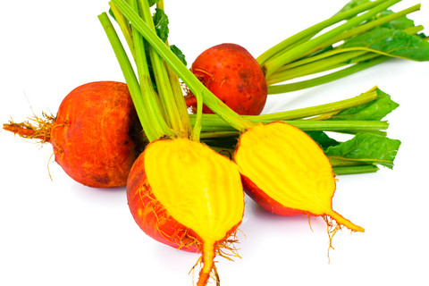
Sådybde: 2-3 cm
Frøafstand: 5-10 cm
HAVE: LAV

Stribet rødbede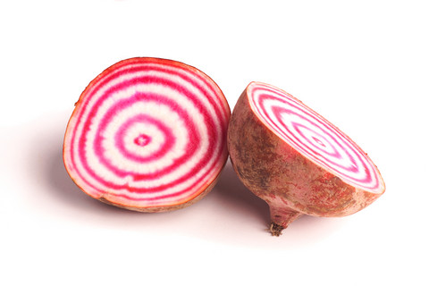
Sådybde: 2-3 cm
Frøafstand: 5-10 cm
HAVE: LAV
Rødbede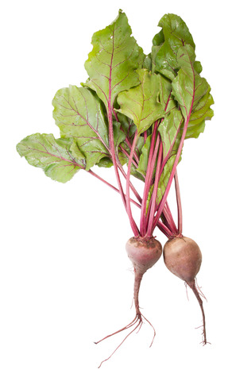
Sådybde: 2-3 cm
Frøafstand: 5-10 cm
HAVE: LAV

Tallerkensmækker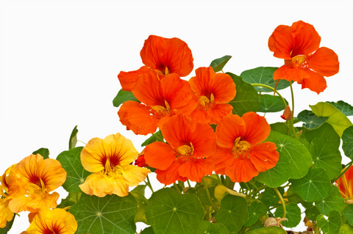
Sådybde: 2 cm
Frøafstand: 20 cm
HAVE: HØJ

Majs

Sådybde: 4 cm
Frøafstand: 20 cm
HAVE: HØJ

Gul solsikke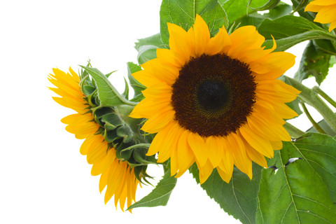
Sådybde: 7 cm
Frøafstand: 10 cm
HAVE: HØJ

Rød solsikke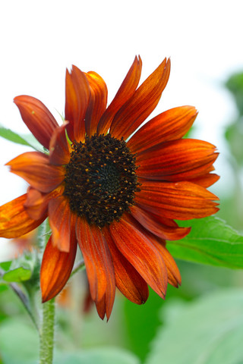
Sådybde: 7 cm
Frøafstand: 10 cm
HAVE: HØJ

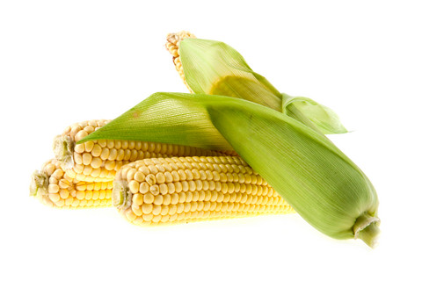

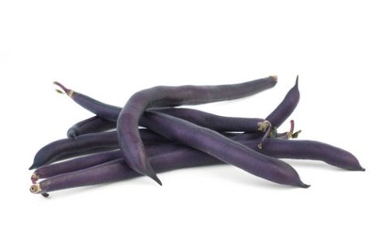
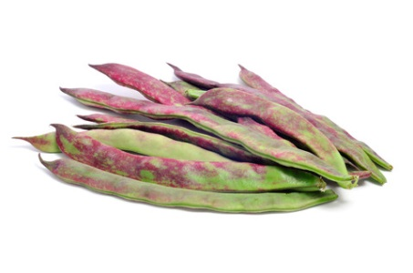
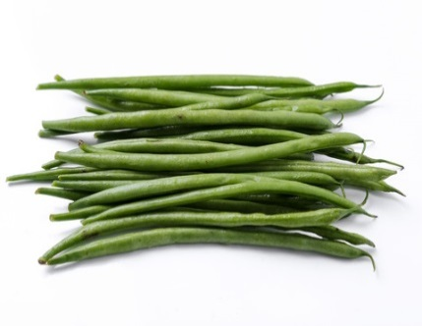
Hestebønne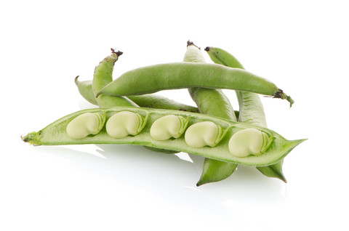
Sådybde: 7 cm
Frøafstand: 10 cm
HAVE: HØJ
Pink bønne

Sådybde: 7 cm
Frøafstand: 10 cm
HAVE: LAV

Lilla bønne

Sådybde: 7 cm
Frøafstand: 10 cm
HAVE: LAV
Grøn bønne

Sådybde: 7 cm
Frøafstand: 10 cm
HAVE: LAV
Frøpixi – besøg 3
Hvad kan vi så i vores have?

